**Министерство образования и науки Республики Казахстан**

**Филиал АОО «Назарбаев Интеллектуальные школы»**

**Назарбаев Интеллектуальной школы**

**«Физико-математического направления» города Тараз**

**Әбдімәлік Анелия, 12 класс**

**Сыдықов Абылай, 12 класс**

**Система мониторинга показателей клинических симптомов COVID-19**

**Направление: “Научно-технический прогресс как ключевое звено экономического роста”**

**Секция: Техника**

**Руководители: Джусамбаев Мирлан Толегенович, учитель физики, магистр педагогических наук.**

**Рыбалкин Максим Андреевич, специалист по программному обеспечению**

**г. Алматы, 2020 г.**

**Оглавление**

Абстракт…………………………………………………………….…………………............……...........1

Введение…………….……………………………….…………………………….……........…….......….5

Исследовательская часть………………...……………………………………..……………………........6

Глава 1. Аналитический обзор………………………...………………………..……………...……........6

Глава 2. Экспериментальная часть…………………………………………..………….....…..……........9

2.1. Выбрать необходимые компоненты электрической цепи для конструирования модели устройства………………………………………………………………………………………....9

2.2. Программирование устройства и создание веб-сайта и базы данных для вывода и хранения информации…...…………………...13

2.3. Применение системы мониторинга показателей клинических симптомов COVID-19..15

Заключение: результаты и выводы……………………………………..……..…….......………………17

Апробация и представления результатов………………………………..………….......……...………17

Список использованной литературы…………………………………..……....……..............................18

Приложения……………………………………………………...……………………………...……......19

**Абстракт**

**Цель исследования:** минимизировать риски заражения COVID-19 среди медицинского персонала посредством разработки дистанционной системы мониторинга показателей клинических симптомов коронавирусной инфекции**.**

**Гипотеза:** разработанное устройство позволяет дистанционно проводить мониторинг клинических симптомов больных COVID-19, что, в свою очередь, снизит уровень заражения коронавирусной инфекцией медицинского персонала.

**Этапы исследования:**

1. Подготовительный: анализ теоретических источников и аналогов системы мониторинга используемых в медицинских учреждениях
2. Конструирование: проектирование и разработка устройства
3. Наблюдение: тестирование устройства
4. Аналитический: анализ и интерпретация полученных данных, определение практической значимости разработанного устройства.

**Методика эксперимента:** при анализе литературы был использован эмпирический анализ. Для изучения проблемы использовались стандартные методы исследования: контрольные испытания (тестирование), наблюдение работы устройства.

**Новизна исследования и степень самостоятельности:** разработка первого в Казахстане устройства дистанционного мониторинга пациентов, зараженных коронавирусом, по трем симптомам; частота сердцебиения, температура тела и сатурация. Все данные пациентов будут отображены в личном кабинете врача в специальном мобильном приложении.

**Результат работы и вывод:** в результате проведенных исследований было выявлено, что значения измеряемых параметров разработанным устройством соответствуют данным полученным пульсоксиметром и термометром. Разработанное устройство в режиме реального времени считывает и отправляет необходимые показатели на мобильное устройство или персональный компьютер с помощью bluetooth модуля HC-06, что позволяет использовать систему без ограничений. Устройство защищено пластиковым корпусом напечатанном на 3D принтере, а провода полимерными трубками**.**

**Область практического применения:** результаты проведенного исследования демонстрируют возможность использования сконструированной модели в медицинских учреждениях при наблюдении за пациентами с COVID-19, а также при стационарном лечении на дому. Разработанную систему мониторинга можно внедрить при лечении других заболеваний, которые потенциально опасны при прямом физическом контакте медицинского персонала и пациентов. Разработанное устройство может быть применено медицинским персоналам для отслеживания основных показателей при коронавирусной инфекции и предотвращения летальных исходов.

**Abstract**

**Objective of the study:** to minimize the risks of COVID-19 infection among medical personnel by developing a remote monitoring system for indicators of clinical symptoms of coronavirus infection.

Hypothesis: the developed device will allow remote monitoring of the clinical symptoms of COVID-19 patients, which, in turn, will reduce the level of coronavirus infection among medical personnel.

**Research stages:**

**1.** Preparatory: analysis of theoretical sources and analogues of the monitoring system used in medical institutions

**2.** Design: design and development of the device

**3.** Observation: testing the device

**4.** Analytical: analysis and interpretation of the data obtained, determination of the practical significance of the developed device.

**Experimental methodology:** when analyzing the literature, empirical analysis was used. To study the problem, standard research methods were used: control tests (testing), observation of the device's operation.

The novelty of the research and the degree of independence: development of the first in Kazakhstan device for remote monitoring of patients infected with coronavirus, based on three symptoms; heart rate, body temperature and oxygen saturation. All patient data will be displayed in the doctor's personal account in a special mobile application.

**The result of the work and the conclusion:** as a result of the conducted research, it was revealed that the values ​​of the measured parameters by the developed device correspond to the data obtained by the pulse oximeter and thermometer. The developed device reads in real time and sends the necessary indicators to a mobile device or personal computer using the HC-06 bluetooth module, which allows using the system without restrictions. The device is protected by a plastic case printed on a 3D printer, and the wires are protected by polymer tubes.

**Scope of practical application:** The results of the study demonstrate the possibility of using the designed model in medical institutions when monitoring patients with COVID-19, as well as in inpatient treatment at home. The developed monitoring system can be implemented in the treatment of other diseases that are potentially dangerous in direct physical contact between medical personnel and patients. The developed device can be used by medical personnel to track the main indicators of coronavirus infection and prevent deaths.

**Введение**

**Актуальность темы:** в данное время в стране наблюдается масштабное заражение медицинских работников коронавирусной инфекцией: 30% от общего числа больных в Казахстане [1]. Несмотря на все меры предосторожности, врачи все больше и больше подвергаются риску быть зараженным во время мониторинга состояния пациентов. Применение разработанного устройства позволить снизить риск заражения COVID-19 среди медицинского персонала.

**Задачи:**

* Сделать аналитический обзор аналогов устройства;
* Выбрать необходимые компоненты электрической цепи для конструирования модели устройства;
* Программирование устройства и создание веб-сайта и базы данных для вывода и хранения информации;
* Применение системы дистанционного мониторинга клинических симптомов COVID-19.

**Метод решения поставленной задачи:** мониторинг клинических данных больных коронавирусной инфекцией осуществляется посредством разработанного комплекса датчиков, передающие информацию через bluetooth. Данный метод мониторинга позволит одновременно получать сразу три медицинских показателя пациента и сократить количество случаев заражения в больницах, что скажется на эпидемиологической стабильности страны. Предложенный метод по бесконтактной bluetooth передаче данных избавляет от необходимости прямого физического присутствия при осмотре пациента. В результате проделанной работы был разработан экономичный единый комплекс датчиков, который в режиме реального времени передает данные на мобильное устройство медицинского персонала.

**ИССЛЕДОВАТЕЛЬСКАЯ ЧАСТЬ**

**Глава 1. Аналитический обзор**

31 декабря 2019 года появились сообщения о том, что в китайском Ухане госпитализированы по меньшей мере 27 человек, семь из них находятся в критическом состоянии. Тогда речь шла о заболевании пневмонией неизвестного происхождения. 9 января китайские эпидемиологи заявили, что возбудителем вспышки пневмонии в Ухане (административный центр провинции Хубэй) [стал новый вид коронавируса](https://rg.ru/2020/01/09/novyj-vid-koronavirusa-sprovociroval-vspyshku-pnevmonii-v-kitae.html). 20 января власти КНР [подтвердили](https://rg.ru/2020/01/20/v-knr-podtverdili-sluchai-peredachi-novogo-koronavirusa-mezhdu-liudmi.html) возможность передачи коронавируса нового типа от человека к человеку [2]. Респираторной болезнь всего за 10 месяцев унесла жизнь 1 104 903 человек, а число зараженных по всему миру составило 39 361 810 по данным Университета Джона Хопкинса [3].

Первые случаи коронавирусной инфекции COVID-19 были зарегистрированы на территории Казахстана 13 марта 2020 года. По официальной статистике Министерства Здравоохранения РК, на 16 октября в Казахстане зарегистрировано 109 302 случая заражения, 104921 пациентов выздоровели, 1768 пациентов не удалось спасти [4].

Первый случай заражения коронавирусной инфекцией в Жамбылской области выявили 24 марта,а 16 октября 2020 года количество зараженных составило 4253, зафиксировано 61 летальных исходов [4].

Число заболевших медработников в стране c 13 марта по 3 августа: по данным Минздрава составило 8518 случаев и 59 из них умерли [1]. Эта цифра растет с каждым днем, так как средства индивидуальной защиты не обеспечивают 100% защиту от вируса при обследовании пациента и поэтому дистанционный мониторинг больных поможет снизить количество физических контактов и риск заражения врачей инфекцией.

В настоящее время технологии дают возможность отслеживать медицинские показатели людей, такие как количество сделанных шагов, частоту дыхании, давление и температуру тела в любое время суток. Эти гаджеты могут предотвратить потенциальное распространение вируса при контакте врачей и пациентов и станет решением безопасного мониторинга больных.

На сегодняшний день эта сфера быстро развивается и появляются новые технологии, которые облегчают процесс мониторинга пациентов. В качестве примера и аналога такого устройства, можно привести PCID (ПКИД). Относительно большое число медицинских учреждений используют данный браслет.

Дистанционный мониторинг за состоянием здоровья пациентов на базе беспроводной системы браслета PCID - Patient Control Information Doctor, представляет собой информационную беспроводную систему, имеющую интерфейсы для сбора и обработки жизненных показателей пациента в режиме реального времени с возможностью передачи данных лечащему врачу для оперативного контроля физического состояния пациента [5].

Принцип работы прост: на персональном смартфоне и в облаке используется специально созданное программное обеспечение (ПО) для лечебно-профилактического учреждения (ЛПУ). Создается информационная база, далее происходит внесение и оцифровывание всех болезней, симптомов, характеристик, относящихся к данному заболеванию, тем самым создаются определенные алгоритмы. Персональный смартфон и браслет используются в качестве шлюза, к которому по беспроводному интерфейсу Bluetooth подключены сенсоры следующих типов: датчик температуры, пульса, артериального давления, частоты дыхания, уровня скопления жидкости в организме, уровня сахара в крови, измеряющий положение и движения пациента. Передача данных в ЛПУ в режиме реального времени по шифрованному каналу поступают в IoT или интернет-вещей (Internet of Things) систему, находящуюся в «частном» облаке в ЛПУ, а дальше все эти данные получает лечащий врач и сам пациент в виде СМС, голосовым сообщением и на электронную почту.

В функциональную диагностику системы PCID по индивидуальным параметрам пациента входят:

− Измерение артериального давления (АД);

− Измерение частоты сердечных сокращений (ЧСС);

− Измерение частоты дыхательных движений (ЧДД);

− Исследование общего анализа крови (ОАК);

− Измерение температуры тела;

− Определение скопление жидкости в организме [5].

**A&D Medical Wellness Connected** Набор приложений и устройств для удаленного мониторинга позволяет передавать данные здоровья пациента в медицинскую организацию, предоставляя врачам, персоналу по уходу и семье возможность узнавать актуальное состояние здоровья человека. Такие устройства, как подключенные к Сети весы и тонометры, трекеры активности и сна, передают данные параметров здоровья в медицинскую организацию и позволяют пациенту видеть в графическом виде, как изменяется его здоровье [6].

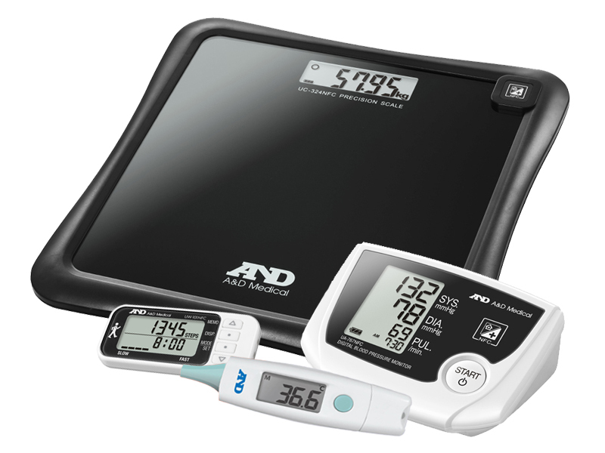

*Рисунок 1. A&D Medical Wellness Connected*

**Biotronik Home Monitoring** Средства домашнего мониторинга сердечной деятельности этой компании позволяют заменить необходимые визиты врача за счет раннего обнаружения рисков нарушения работы сердца. Устройства снабжены антенной и дополнительной емкостью хранения, которая подключается к системе пациента, носящем название CardioMessenger. Этот прибор собирает, шифрует и отсылает в медицинскую организацию или врачу клинические данные (в том числе показатели здоровья, информацию о здоровье). При этом эта информация категорируется согласно ее важности, основываясь на основных потребностях пациента в отношении его здоровья [7].

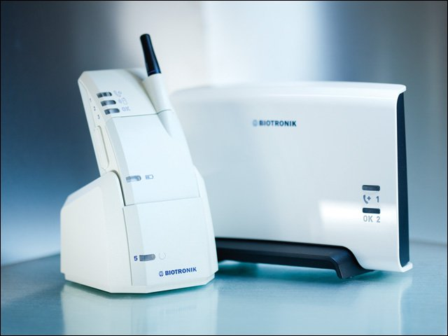

*Рисунок 2 Biotronik Home Monitoring*

Нормы показателей сатурации,температуры тела и частоты сердечных сокращении:

* Норма сатурации в крови составляет от 96% до 99%. Если индекс сатурации опускается за пределы 95% то уместно полагать, что у пациента развиваются сбои в дыхательной и сердечно-сосудистой системе [8];
* нормальная температура у взрослых: 36,8°С; нормальная температура у взрослых старше 65 лет: 36,3°С [9];
* Пульс у здорового человека должен быть 60-80 ударов в минуту в спокойном состоянии. Но при определенных условиях допускаются отклонения от этой нормы сердечного пульса до 10 единиц в обе стороны. Это значит, что оптимальным может считаться сердцебиение с частотой 50 ударов в минуту или 90 ударов. Более серьезные отклонения от нормы пульса здорового человека коррелируют с возрастом человека [10].

Таким образом, аналитический обзор литературных источников помог нам раскрыть важность создания системы дистанционного мониторинга клинических симптомов COVID-19 для снижения коэффициента распространения вируса среди медицинских работников. Применение подобных систем в клинических условиях пока не проводилось. Но при этом анализ показал, что ученым и общественности известно про дистанционные системы мониторинга состояния больных.

**Глава 2. Экспериментальная часть**

**Глава 2.1. Методы решения поставленной задачи**

Дистанционный мониторинг показателей был выбран в качестве метода решении поставленной задачи потому что передача данных, полученных с помощью датчиков, через беспроводную сеть wifi сократит количество визитов врача и тем самым снизит риск их заражения вирусом. Благодаря таким преимуществам как высокая скорость, мобильность и легкость расширения сети, используется передача показателей по wifi. То есть, данные могут быстро передаваться в любое местоположение, подключенное к стабильному интернету, и расстояние не станет преградой для передачи данных. Хранилищем данных служит вебсайт по причине того, что он открывается без ограничений во всех устройствах, с выходом в Интернет, ошибки и неполадки могут быть устранены намного легче и быстрее чем в мобильном приложений и веб сайт может быть подключен к базе данных, что обеспечивает целостность и безопасность используемых данных.

Язык программирования Arduino очень простая и популярная платформа для сбора схем,основанная на языке C++. Скорость проектирования и разработки устройства на Arduino намного выше чем у других микроконтроллеров и невысокая цена и доступность комплектующих, которые представлены в широком ассортименте послужили причинами для выбор Arduino.

Язык HTML используется для создания и разметки веб страниц сайта таких как страница авторизации, личного кабинета врача и так далее. Дизайн, стиль и интерфейс веб сайта программируется на языке CSS, которая преобразует внешний вида страницы на сайте в удобную для восприятия пользователем форму. Шрифты, границы таблиц, цвет заднего фона и прочее. В то время как цель использования JavaScript заключается в обработке математических операций, валидации данных в HTML- формах и взаимодействие с пользователем и события. Связь между веб сайтом и базой данных осуществляется через PHP, который позволяет обработать формы и данные в них, а также генерирует HTML.

**Глава 2.2. Выбрать необходимые компоненты электрической цепи для конструирования модели устройства.**

1. Почему ESP-32-WROOM? (Принцип работы, особенности)
2. Почему ИК термометр GY-906? (Принцип работы, особенности)
3. Почему пульсоксиметр MAX-30100? (Принцип работы, особенности)
4. Выбор литий-йонной батареи в 3.7V, 3000 mAh и модуля зарядки TP4056 с защитой от перегрузок, и почему
5. Создание электрической цепи с использованием платы, датчиков и других дополняющих устройств

**Глава 2.3. Программирование устройства и создание веб-сайта и базы данных для вывода и хранения информации.**

1. Программирование датчиков на считывание показателей
2. Программирование платы ESP-WROOM-32 на отправку данных полученных с устройства на определенный домен
3. Создание базы данных
4. Написание программы для получения данных с файла с расширением «.ino» и хранения данных в базу данных на PHP
5. Создание программы построения графиков с данных c базы данных
6. Создание архитектуры веб-сайта
7. Работа над дизайном

**Глава 2.4. Применение системы дистанционного мониторинга клинических симптомов COVID-19.**

Система мониторинга показателей клинических симптомов COVID-19 служит для безопасности жизни и здоровья медицинского работника при работе с пациентами, зараженными коронавирусной инфекцией. Разработанная система в режиме реального времени передает полученные данные пациента в личный кабинет пользователя в веб-сайте. Также она выявляет момент ухудшения состояния здоровья пациента и посредством текстовых уведомлении.

Апробация проводилась в течении двух месяцев на добровольцах потому что мы не уполномочены контактировать с больными и проводить апробацию в клинических условиях. Устройство крепилось на руке человека (рис. 8). В течении этого времени разработанное устройство и мобильное приложение дорабатывались с учетом выявленных ошибок в работе системы. Каждый раз проводились измерения стандартным пульсоксиметром и термометром для сравнения полученных данных.

Апробация проводилась в течение 10 дней (таблица 1). В течение этого времени разработанное устройство и мобильное приложение дорабатывались с учетом выявленных ошибок в работе системы. Каждый раз проводились измерения стандартным пульсоксиметром и термометром для сравнения полученных данных (таблица 2).

**Таблица 1.** Данные, полученные с использованием разработанного устройства

|  |  |  |  |  |
| --- | --- | --- | --- | --- |
| № | Дата | Температура тела | Сатурация | Пульс |
| 1 | 01.09.2020 | 34,0 | 91% | 56 у/с |
| 2 | 02.09.2020 | 35,8 | 94% | 70 у/с |
| 3 | 03.09.2020 | 36,2 | 95% | 71 у/с |
| 4 | 04.09.2020 | 36,1 | 94% | 77 у/с |
| 5 | 05.09.2020 | 36,4 | 96% | 76 у/с |
| 6 | 06.09.2020 | 36,5 | 97% | 83 у/с |
| 7 | 07.09.2020 | 36,4 | 94% | 72 у/с |
| 8 | 08.09.2020 | 36,3 | 93% | 81 у/с |
| 9 | 09.09.2020 | 36,7 | 97% | 75 у/с |
| 10 | 10.09.2020 | 36,8 | 98% | 74 у/с |
| Тестирование департаментом Жамбылской области | | | | |
| 1 | 03.12.2020 | 36,7 | 97% | 76 у/с |
| 2 | 36,5 | 99% | 84 у/с |
| 3 | 36,6 | 95% | 79 у/с |
| 4 | 04.12.2020 | 36,8 | 96% | 81 у/с |
| 5 | 37,1 | 98% | 85 у/с |
| 6 | 36,9 | 97% | 73 у/с |

**Таблица 2.** Данные, полученные с использованием стандартного пульсоксиметра и электронного термометра

|  |  |  |  |  |
| --- | --- | --- | --- | --- |
| № | Дата | Температура тела | Сатурация | Пульс |
| 1 | 01.09.2020 | 36,5 | 97% | 78 у/с |
| 2 | 02.09.2020 | 35,7 | 98% | 79 у/с |
| 3 | 03.09.2020 | 36,6 | 96% | 81 у/с |
| 4 | 04.09.2020 | 36,5 | 98% | 77 у/с |
| 5 | 05.09.2020 | 36,8 | 99% | 76 у/с |
| 6 | 06.09.2020 | 36,5 | 97% | 82 у/с |
| 7 | 07.09.2020 | 36,7 | 96% | 74 у/с |
| 8 | 08.09.2020 | 37,1 | 96% | 83 у/с |
| 9 | 09.09.2020 | 36,6 | 99% | 76 у/с |
| 10 | 10.09.2020 | 36,9 | 98% | 85 у/с |
| Тестирование департаментом Жамбылской области | | | | |
| 1 | 03.12.2020 | 36,9 | 98% | 86 у/с |
| 2 | 36,7 | 96% | 79 у/с |
| 3 | 36,8 | 97% | 83 у/с |
| 4 | 04.12.2020 | 37,1 | 99% | 76 у/с |
| 5 | 37,0 | 94% | 78 у/с |
| 6 | 36,5 | 95% | 81 у/с |

В ходе проведения апробации разработанная система показала свою работоспособность и достоверность полученных результатов. Разработанную систему можно внедрить не только в медицинских учреждениях, а также в случаях стационара на дому. Это избавляет медицинских работников от необходимости звонить пациентам и записывать параметры COVID-19.

В ходе своего визита в Назарбаев Интеллектуальную Школу города Тараза, аким Жамбылской области Бердібек Сапарбаев вручил нам сертификат на один миллион тенге для дальнейшего продвижения проекта и его внедрения в качестве пилотного проекта в одну из больниц города Тараз. На данный момент, проект находится на стадии полной экспертизы по получению патента в качестве полезной модели.

Калиев Асет Аскерович - глава департамента здравоохранения Жамбылской области, дал разрешение для внедрения проекта в одну из городских больницу и изготовить 20 экземпляров устройства до конца декабря текущего года. На данный момент первый экземпляр устройства тестируется сотрудниками департамента здравоохранения Жамбылской области три раза в день и полученные показатели сравниваются с показателями стандартного пульсоксиметра и термометра.

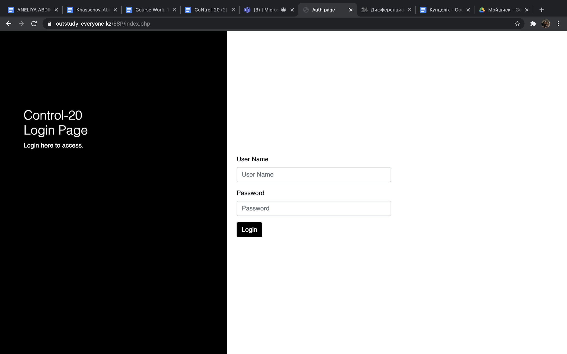

Рисунок 3 Страница авторизации пользователя

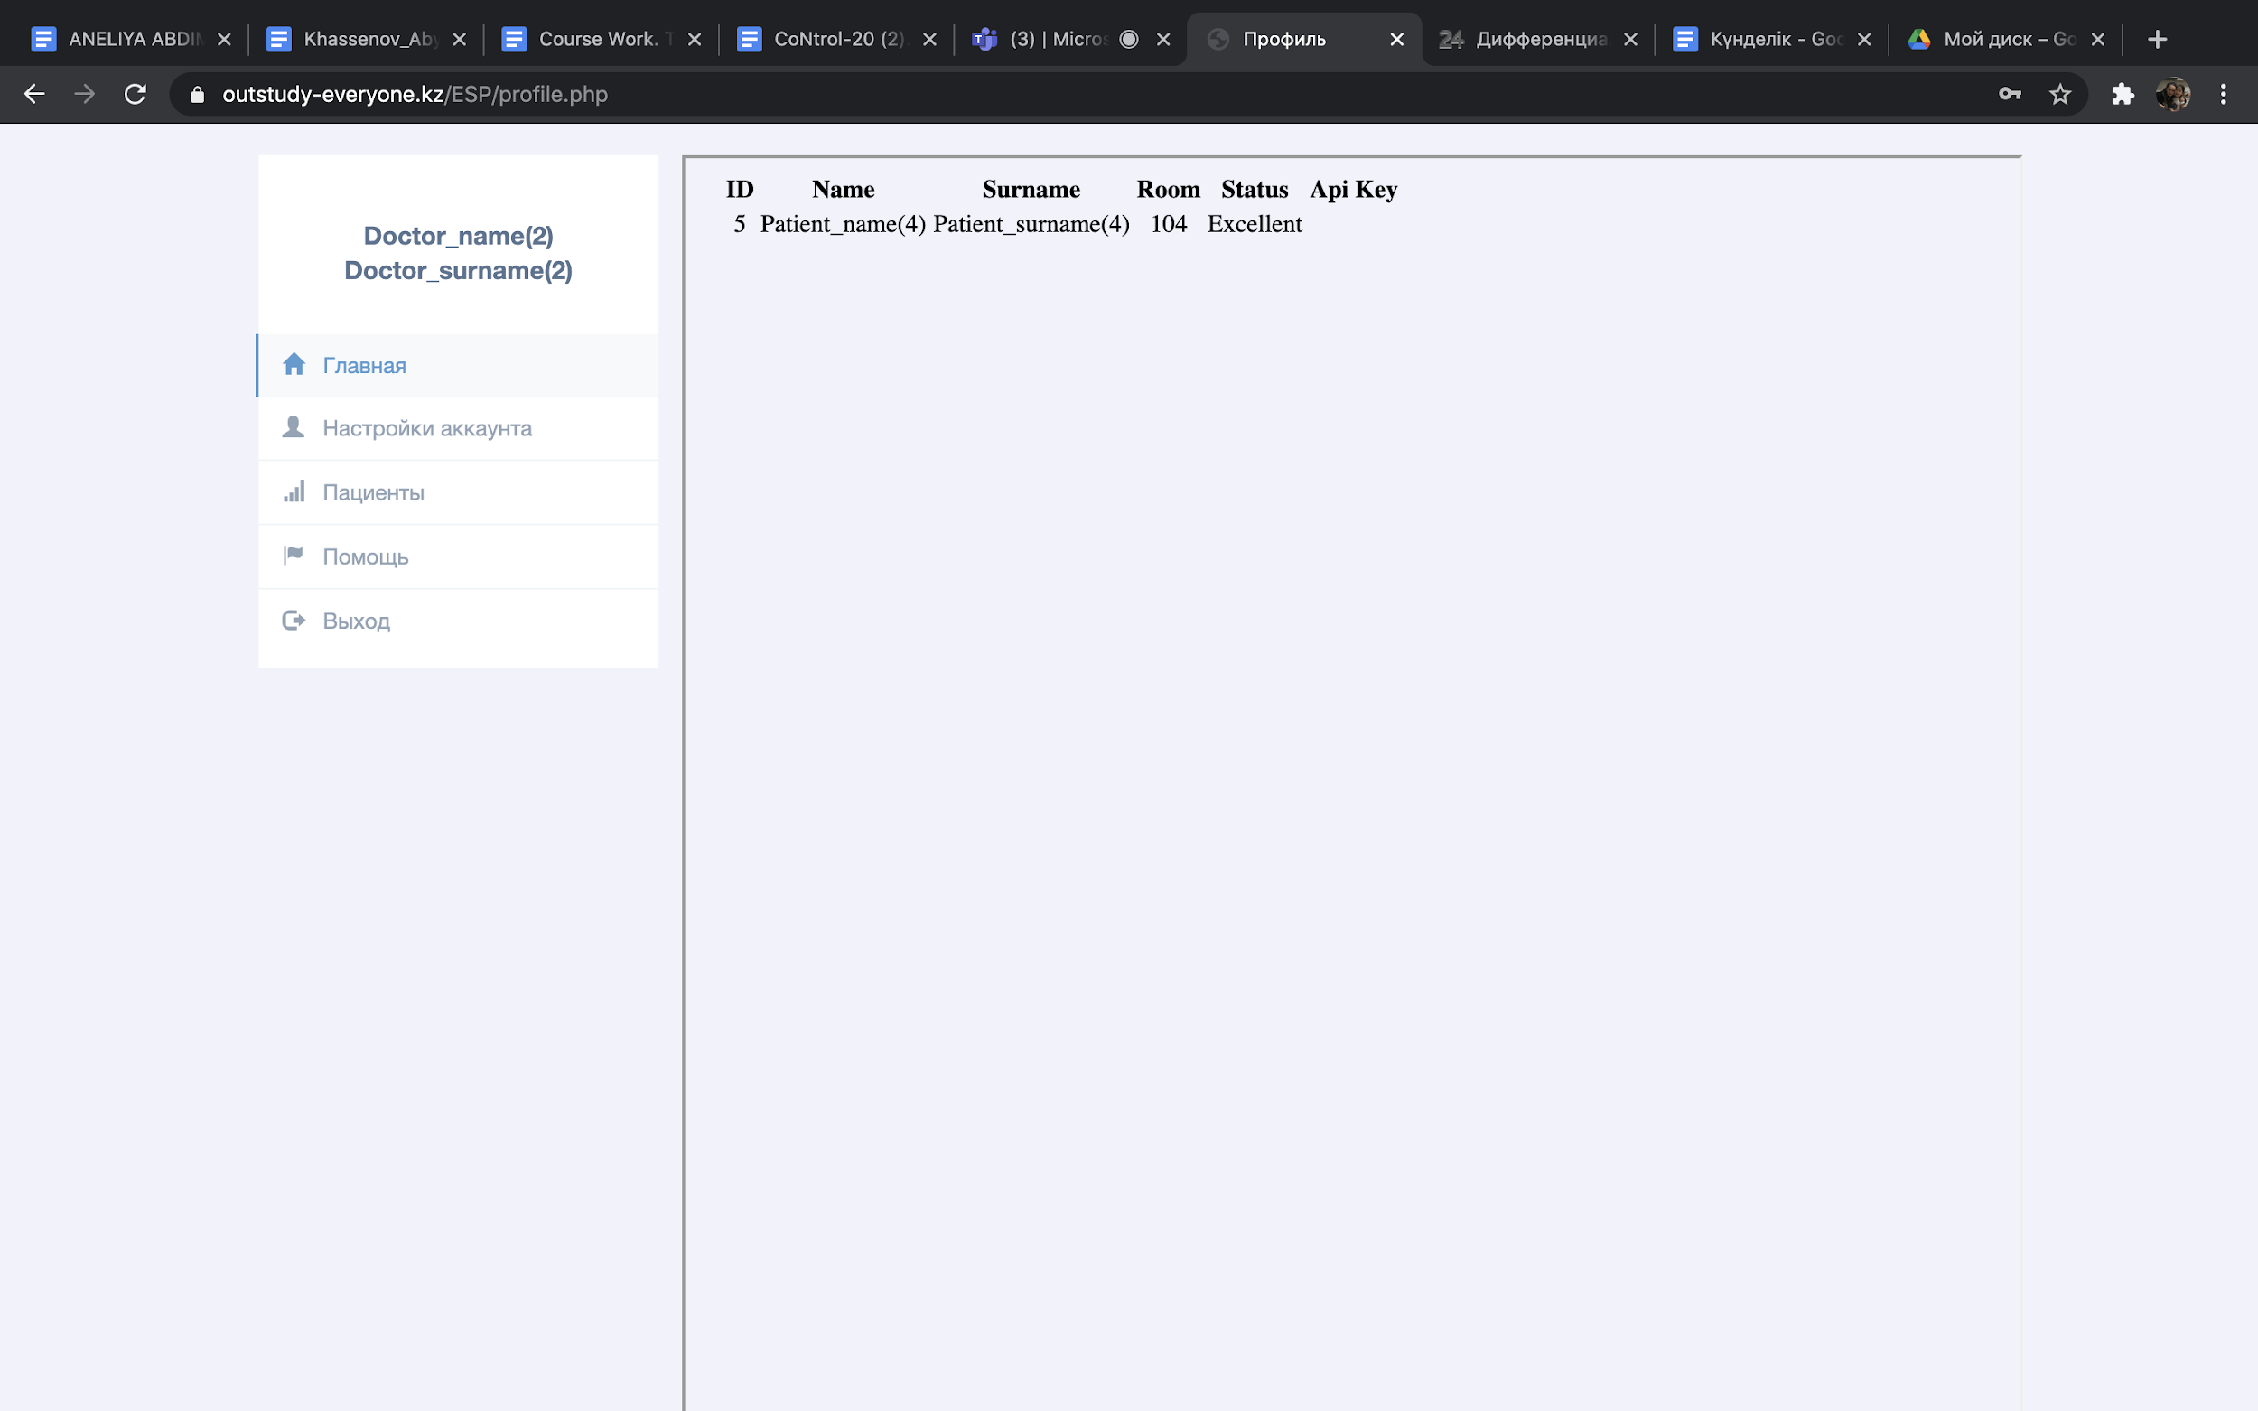

Рисунок 4 Главная страница личного кабинета доктора с данными о пациенте

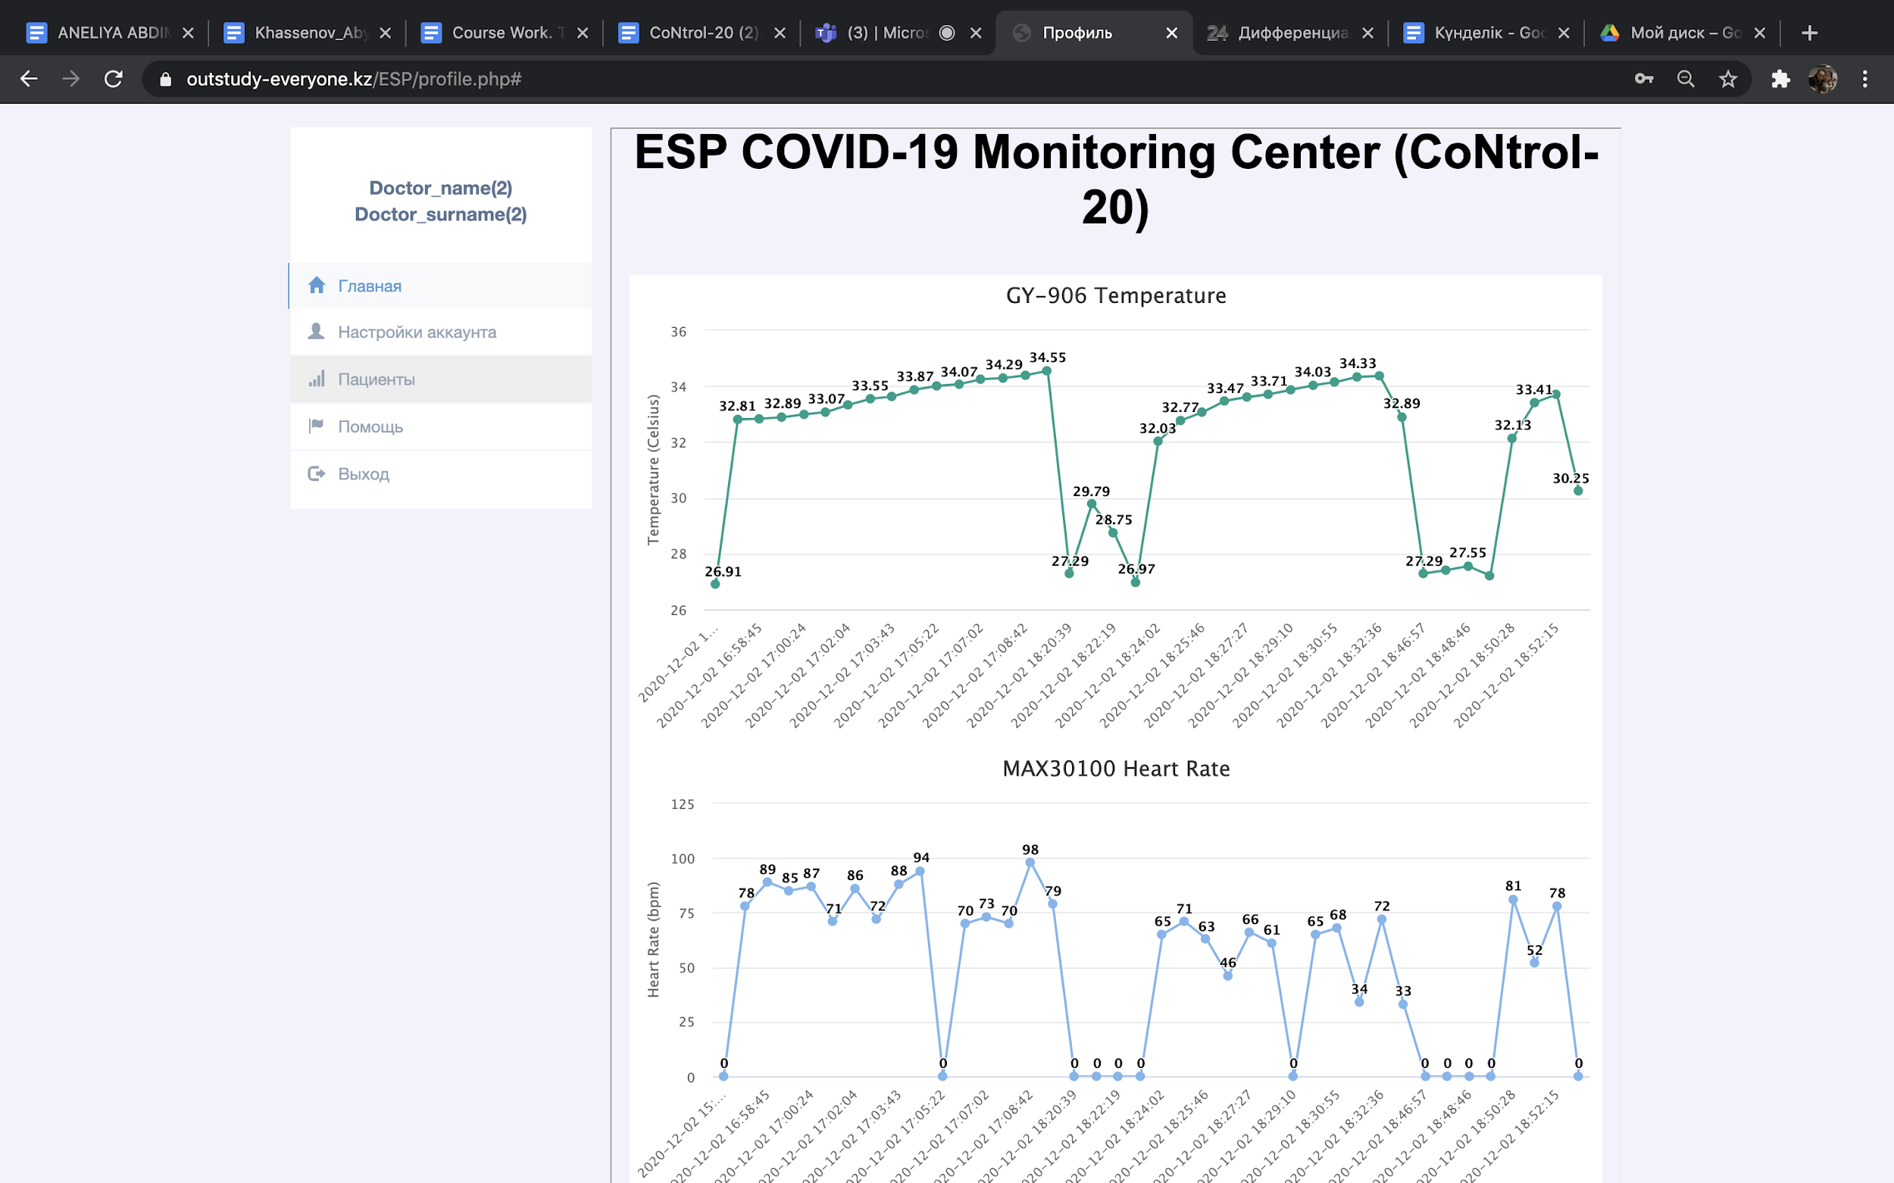

Рисунок 5 Графическое представление динамики показателей пациента(температура и частота сердцебиения)

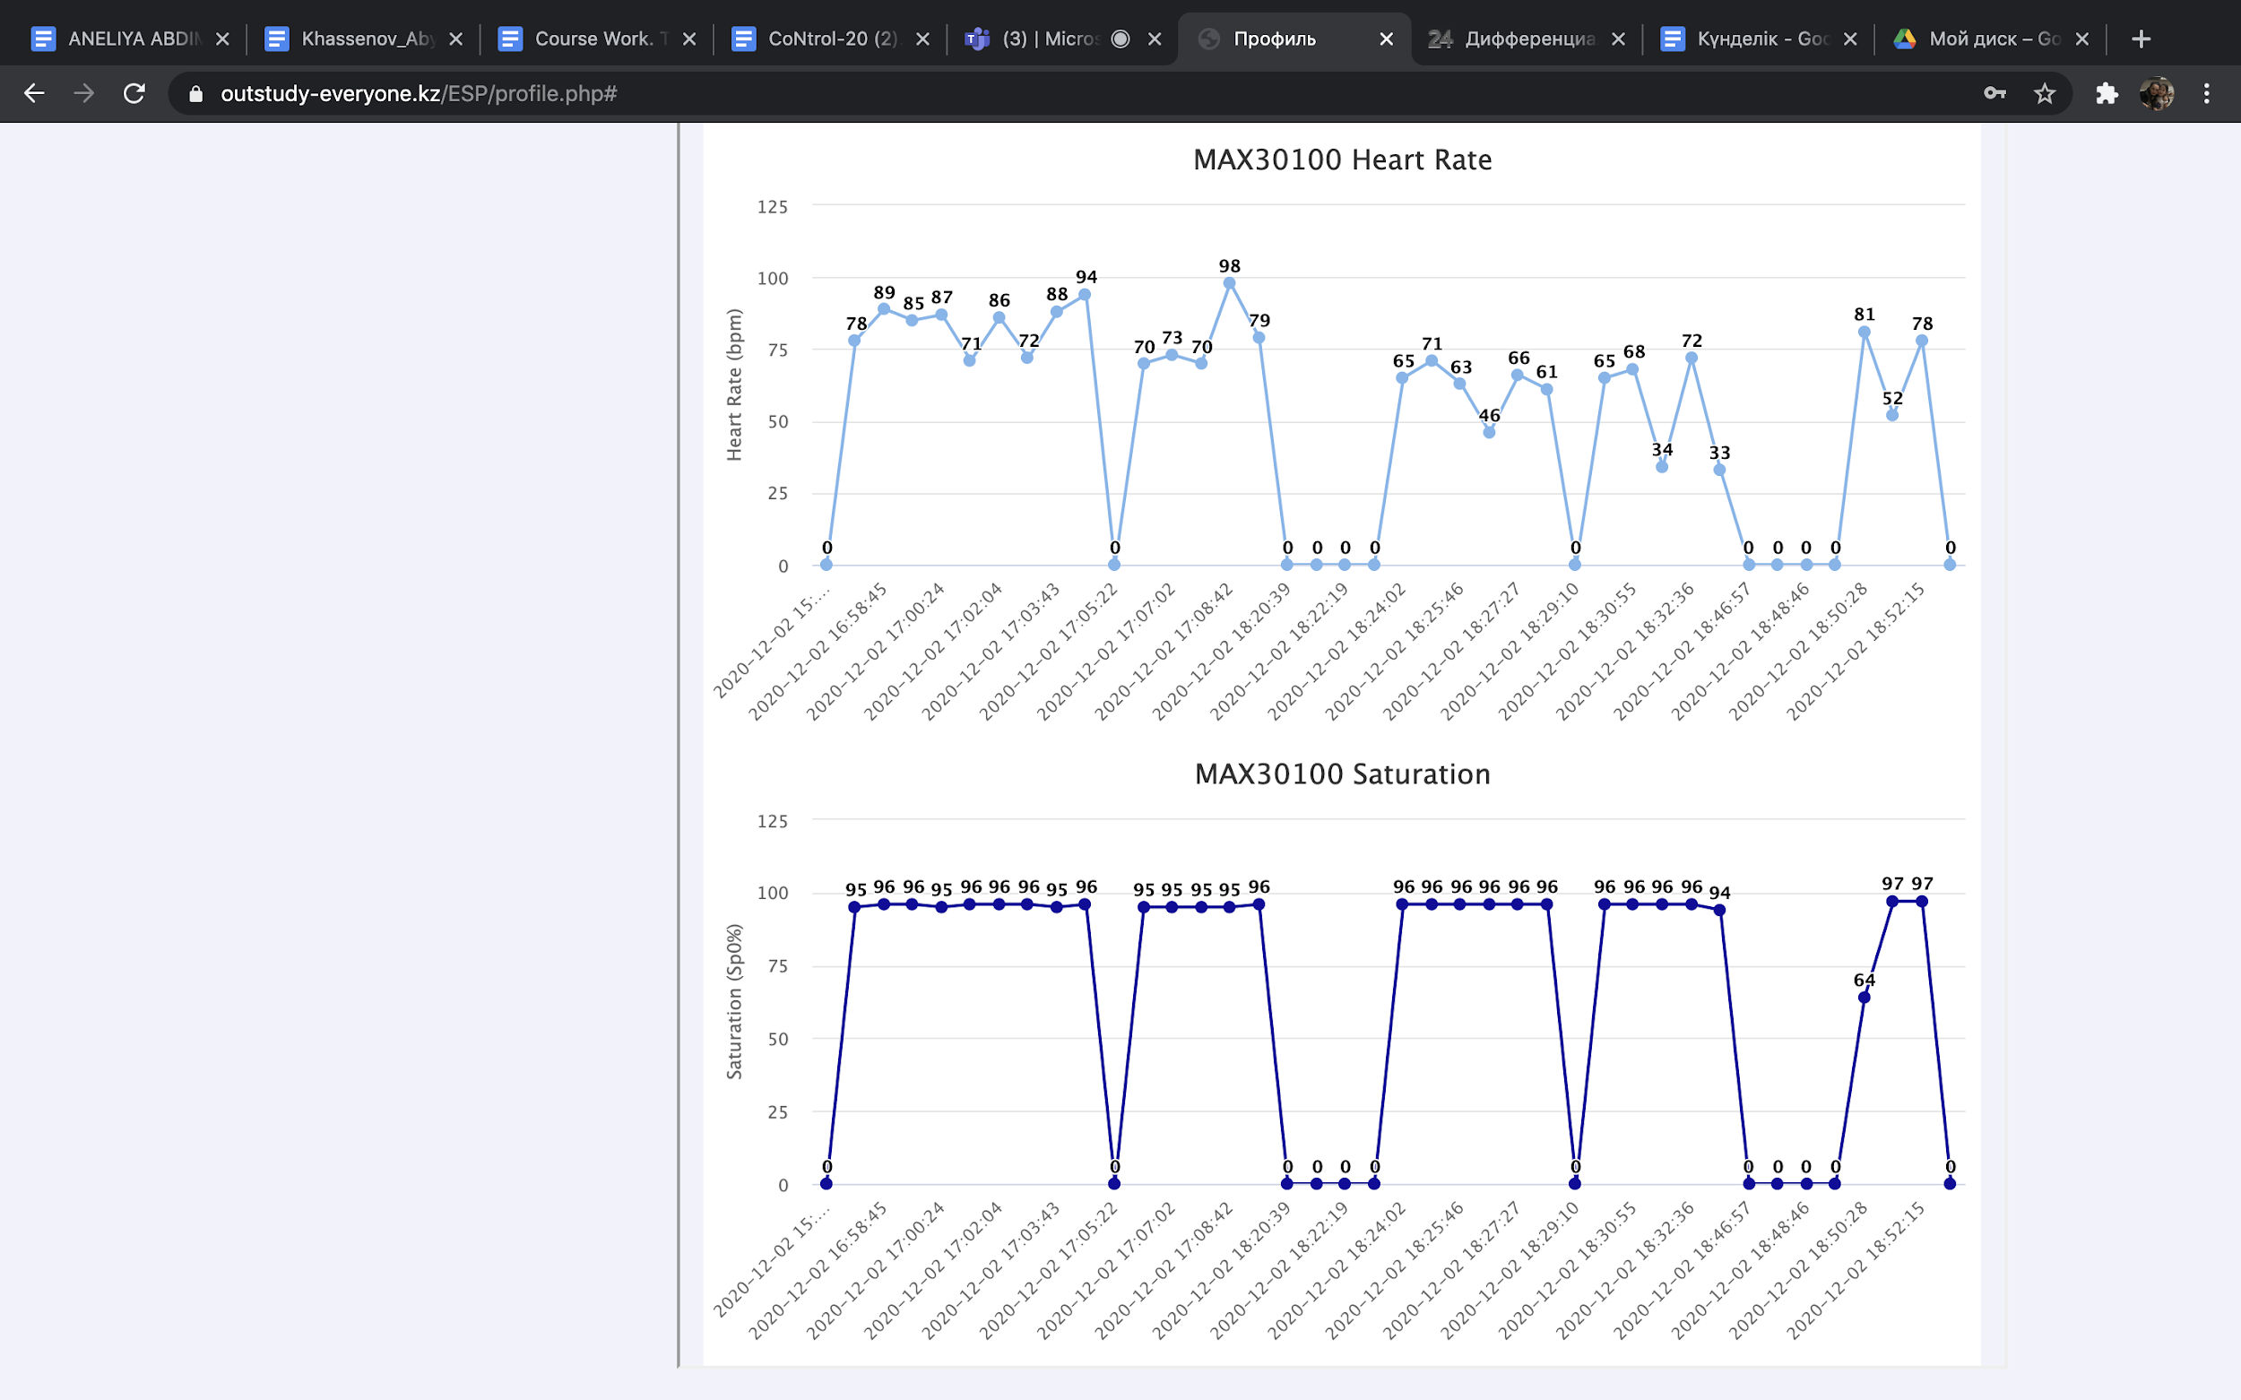

Рисунок 6 Графическое представление динамики показателей пациента (частота сердцебиения и сатурация)

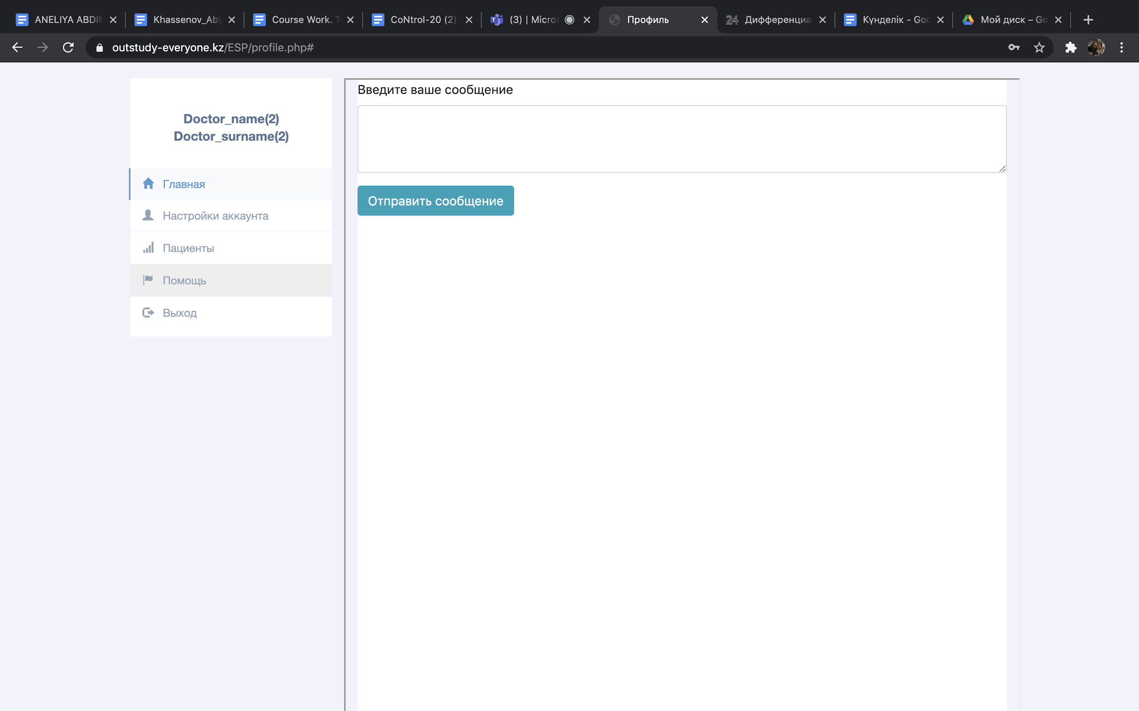

Рисунок 7 Страница технической поддержки и помощи

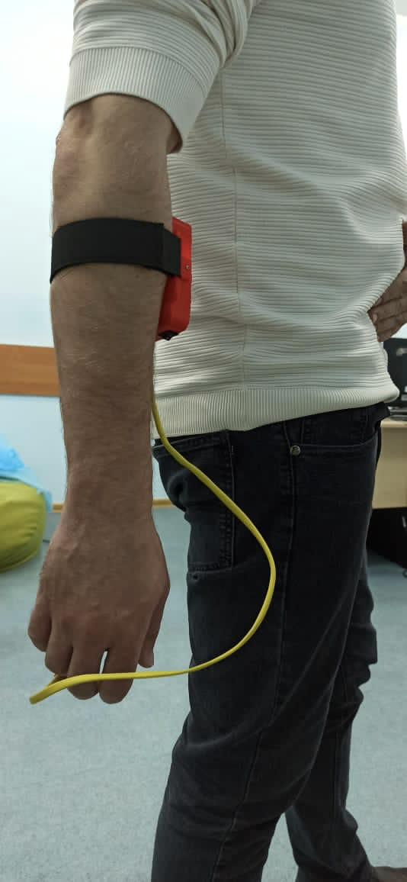

**Заключение**

В результате проведенной работы было создана система мониторинга показателей клинических симптомов COVID-19. Созданное автономное устройство мониторинга пациентов клинических симптомов можно применить для наблюдения за больными в медицинских учреждениях, а также в условиях стационарного лечения на дому.

Были проанализированы аналоги систем мониторинга клинических симптомов пациентов. В существующих устройствах есть необходимость непосредственного физического контакта пациентов с медицинским персоналом.

Определены наиболее подходящие компоненты для проектирования системы мониторинга показателей клинических симптомов COVID-19. Данные элементы электрической схемы способствуют вырабатыванию электрического напряжения 3.5 В и электрического тока 250 мА, что необходимо для стабильной работы устройства. Разработанное устройство крепится на руку пациента, измеряет необходимые параметры при COVID-19 в режиме реального времени и загружает данные каждого пациента на медицинскую онлайн-платформу.

Разработанная система мониторинга показателей клинических симптомов COVID-19, позволяет проводит удаленно обследования и в режиме реального времени наблюдать за состоянием более чем ста пациентов одновременно. Система автоматического оповещения позволяет мгновенно диагностировать ухудшения состояния здоровья пациента путем отправки сообщения (с данными пациента и номером палаты) push-уведомления и звуковым сигналом. Это способствует своевременному оказанию квалифицированной медицинской помощи пациенту и спасению жизни.

**Литература**

1. Министерство здравоохранения РК // 2020 г.,

<https://www.gov.kz/memleket/entities/dsm?lang=ru>

1. Всемирная организация здравоохранения // 2020 г., <https://www.who.int/ru/emergencies/diseases/novel-coronavirus-2019>
2. Сотрудники университета имени Джона Хопкинса // 2020 г., <https://coronavirus.jhu.edu/map.html>
3. Государственное информационное агенство “КазИнформ” // 2020 г., <https://www.coronavirus2020.kz>
4. Морозова, Е. В. Дистанционный мониторинг за состоянием здоровья пациентов на базе беспроводной системы браслета ПКИД / Е. В. Морозова, Е. О. Данилова. // Молодой ученый. — 2017. — № 14 (148). — С. 247-249.
5. A&D Medical Company // 2017 г.

<https://medical.andonline.com/home>

1. Biotronic Medical Company // 2017 г.

<https://www.biotronik.com/en-us/products/services/home-monitoring>

1. “mpatino” Институт здоровья легких // 29.05.2017 г., <https://lunginstitute.com/blog/oxygen-saturation-means/>
2. Национальная медицинская библиотека // 07.02.2019 г., <https://medlineplus.gov/ency/article/001982.htm>
3. А**.** С**.** Большев**,** Д**.** Г**.** Сидоров**,** С**.** А**.** Овчинников Частота сердечных сокращений физиолого**-**педагогические аспекты -2017-№10
4. Документация по правильной эксплуатации датчика температуры DHT-22 // 2018 г.,

<https://github.com/adafruit/DHT-sensor-library>

1. Документация по правильной эксплуатации пульсоксиметра MAX30100 // 2015 г.,

<https://github.com/oxullo/Arduino-MAX30100>

1. Документация блочного языка программирования “Kodular” // 2020 г.,

<https://docs.kodular.io/>

1. Документация по использованию приложения для дизайна “JustInMind” // 2020 г.,

<https://www.justinmind.com/support/>

1. Документация по использованию платформы “Firebase” // 2020 г.,

<https://firebase.google.com/docs/android/setup?authuser=0>

**Приложение 1.**

**Таблица 1.** Компоненты устройства считывания показателей.

|  |  |  |
| --- | --- | --- |
| № | Название компонента | Фото компонента |
| 1 | Плата ESP-WROOM-32 (Wi-Fi, Bluetooth) |  |
| 2 | ИК датчик температуры GY-906 MLX90614ESF |  |
| 3 | Пульсоксиметр MAX30100 |  |
| 4 | Модуль зарядки TP4056 1A, Type-C с защитой от перегрузок |  |
| 5 | Аккумулятор Li-ion 18650 3.7V, 3000 mAh |  |
| 6 | Переключатель ON-OFF mini KCD11-101 (14x9 мм) |  |
| 7 | Батарейный отсек 1x18650 |  |
| 8 | Цветные провода 1.4мм, 40P |  |

**Приложение 2.**

**Таблица 4.** 3D модели напечатанных корпусов.

|  |  |  |
| --- | --- | --- |
| № | Элемент 3D модели | Фото элемента 3D модели |
| 1 | Основной корпус |  |
| 2 | Корпус для датчика температура DHT-22 |  |
| 3 | Нижняя часть корпуса для пульсоксиметра MAX-30100 |  |
| 4 | Средняя часть корпуса для пульсоксиметра MAX-30100 |  |
| 5 | Верхняя часть корпуса для пульсоксиметра MAX-30100 |  |

**Глава 2.1.1. Выбрать необходимые компоненты электрической цепи для конструирования первой модели устройства**

Чтобы получать вышеуказанные показатели мы использовали пульсоксиметр и термометр, которые используются в учебных целях. Чтобы протестировать данные датчики на достоверность получаемой информации, мы использовали учебную макетную плату и контроллер Arduino Uno (приложение 1, таблица 1, № 2), как показано на рисунке 3.

Датчики MAX-30100 (приложение 1, таблица 3, № 3) и DHT-22 (приложение 1, таблица 3, № 4) мы подключили по двум соответствующим схемам (схемы 1, 2): 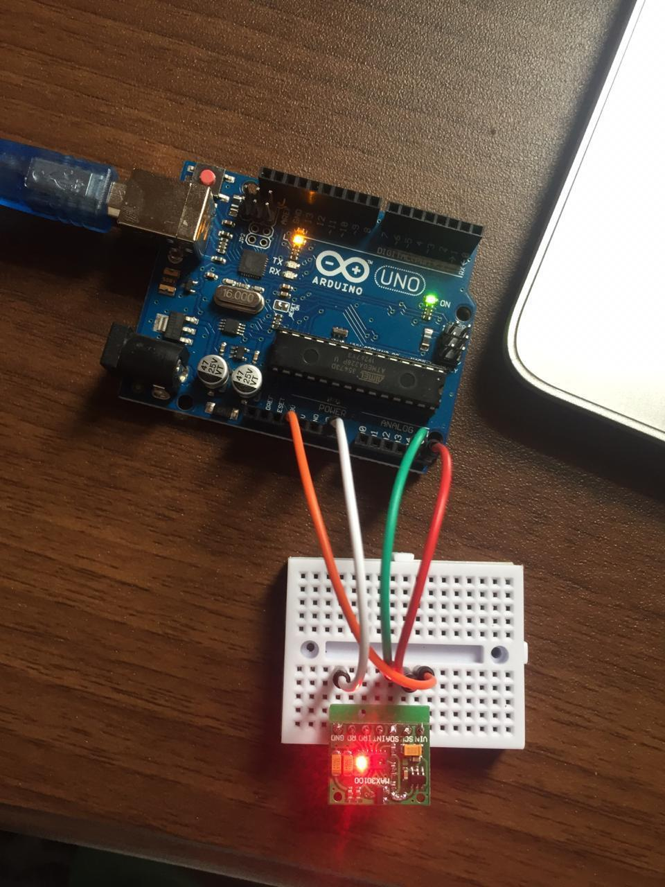

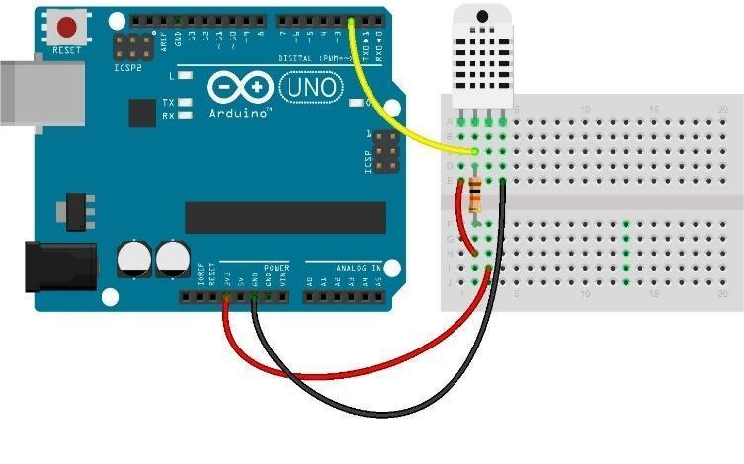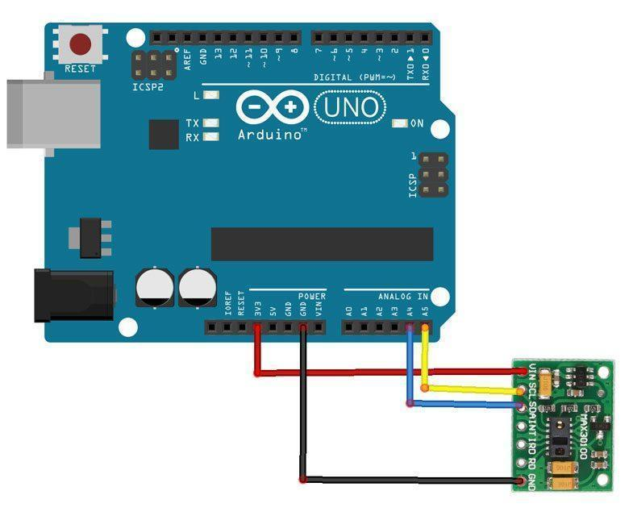



Программный код был написан в среде разработки Arduino, с использованием библиотек соответствующих датчиков DHT-22 [11] и MAX30100 [12] обеспечивает правильное считывание показателей с датчиков

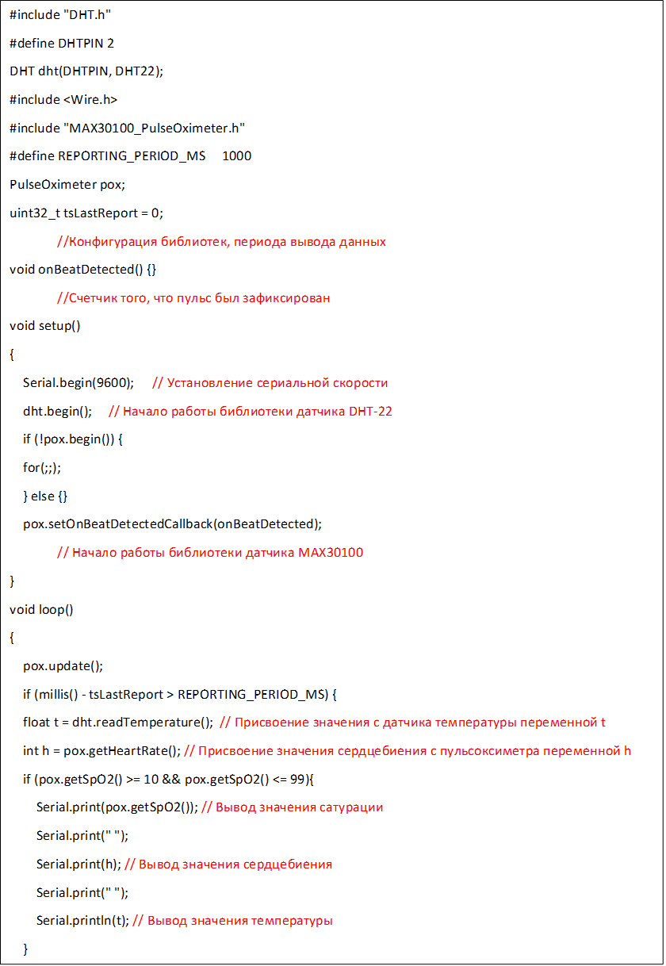

*Код 1. Код для мониторинга показателей в среде Arduino*

После того, как была проверена работа датчиков нужно было добавить модуль для отправки данных дистанционно. Было принято решение использовать Bluetooth модуль HC-06 (приложение 1, таблица 3, № 5). Он был подключен (схема 3) по следующей схеме:

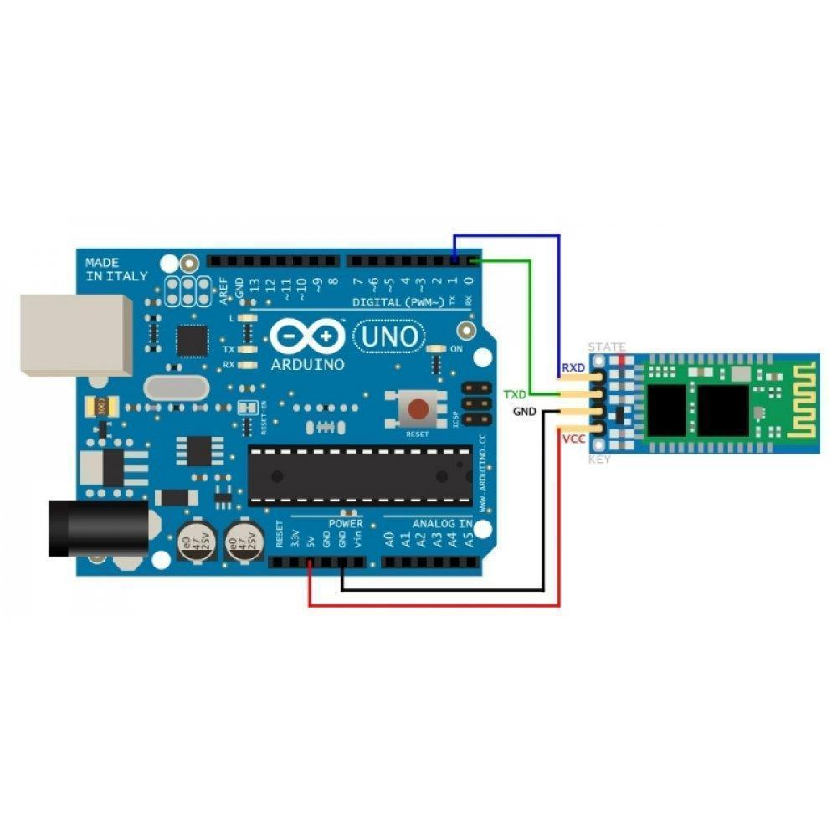

*Схема 3. Схема подключения Bluetooth модуля HC-06*

Позже, мы решили сделать комплект более компактным, поэтому заменили Arduino Uno на Arduino Nano (приложение 1, таблица 3, № 1). Как только мы спаяли все компоненты в одну единую систему, нам нужно было сделать корпус (рис. 4, 5) для их сохранности, а также обеспечить пациентам безопасность. Мы сделали 3D модели в приложении “Tinkercad” (приложение 2, таблица 4), и распечатали на 3D принтере.

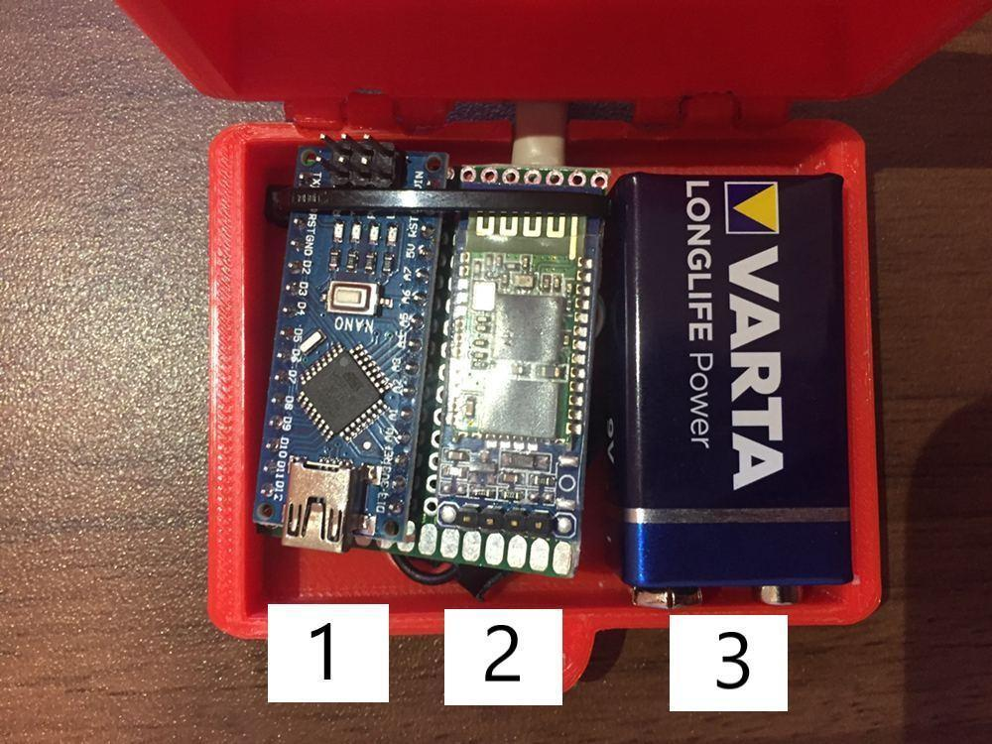

**Глава 2.1.2 Разработка мобильного приложения для первой модели устройства**

Чтобы создать мобильное приложение была использована блочная среда программирования мобильных приложений – Kodular [13], а также, чтобы сделать дизайн макет - приложение JustInMind [14].

Учитывая занятость врачей, дизайн был создан простым и легким для понимания. Использовались мягкие, но в то же время яркие цвета, чтобы врач смог отчетливо видеть показания.

Первой страницей является страница авторизации пользователя (рис. 6). На этой странице врач заходит в свой личный аккаунт, доступ к которому есть только у него, и в случае, если он/она забудет пароль, то можно восстановить. Система авторизации происходит через фреймворк от компании Google – Firebase [15]. Сразу после авторизации врач видит список пациентов, которые находятся под его присмотром. Выбрав нужного пациента, открывается другая страниц с динамически меняющимися показателями сердцебиения, температуры тела, и сатурации (рис. 7).

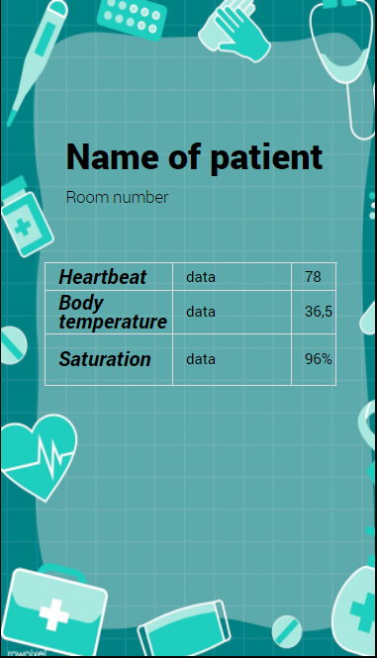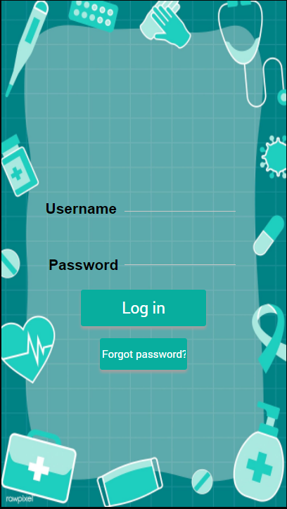



Первый этап разработки мобильного приложения заключалось в том, чтобы сделать корректную авторизацию и базу данных пользователей и пациентов, для чего была использована платформа Firebase. Для этого мы использовали API систему авторизации и сохранения информации (код 2). Дальше, важно было обеспечить подключение мобильного приложения к bluetooth модулю. После установления связи программа Arduino выстраивает все полученные данные в строку, а приложение считывает по нумерации символов нужные значения (код 3)



**Глава 2.1.3. Применение первой модели системы дистанционного мониторинга клинических симптомов COVID-19**

Система мониторинга показателей клинических симптомов COVID-19 служит для безопасности жизни и здоровья медицинского работника при работе с пациентами, зараженными коронавирусной инфекцией. Разработанная система в режиме реального времени передает полученные данные пациента на мобильное приложение или персональный компьютер медицинских работников. Также она выявляет момент ухудшения состояния здоровья пациента и посредством текстового сообщения, push-уведомления и звуковым сигналом передает необходимую информацию. Разработанное устройство было протестировано в обычных условиях на здоровых людях. Устройство крепилось на руке человека (рис. 8).

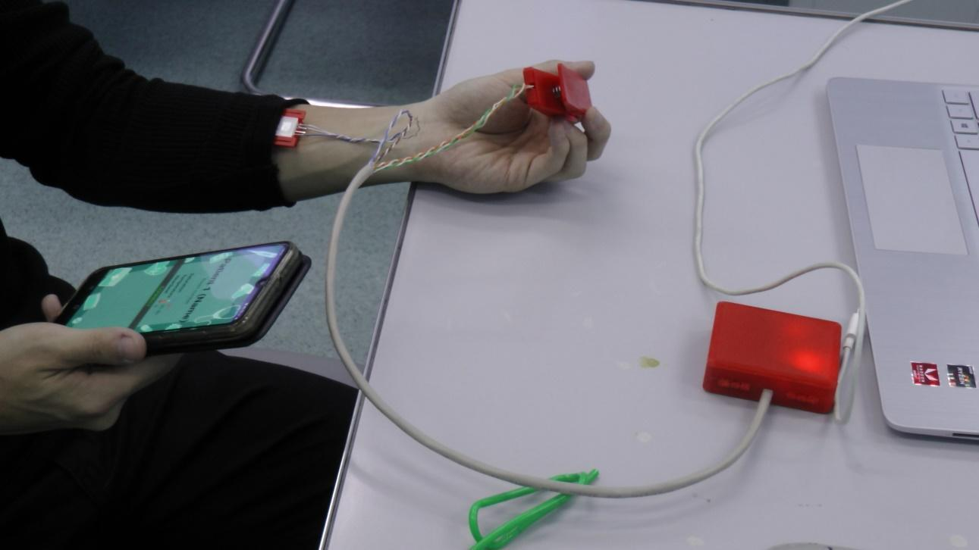

*Рисунок 8. Крепление на руке*

Измеряемые данные посредством Bluetooth модуля передавались на разработанное мобильное приложение CoNtrol-20 (рис. 9).

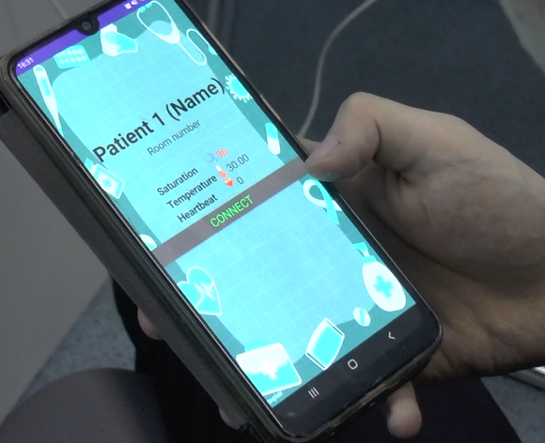

*Рисунок 9. Мобильное приложение*